Отчет о проведении
празднования национального праздника «Шагаа» в МБОУ СОШ с.Ак-Дуруг
с 18 января по 10 февраля 2021г.

С целью воспитания нравственности, духовной культуры, коллективизма, сохранения народных традиций и обычаев тувинского народа тувинских национальных обычаев.Для качественной и содержательной организации мероприятий, посвященных празднованию народного праздника «Шагаа», был составлен общешкольный план КТД, в числе которых и спартакиада спортивных национальных игр, и фестиваль устного народного творчества, и заочный конкурс творческих работ учащихся по данной теме. План мероприятий был размещен в информационных стендах школы.
С 18 января по 10 февраля 2021 года в МБОУ СОШ с.Ак-Дуруг проведены 15 общешкольных мероприятий, посвященных национальному празднику Шагаа. Общий охват учащихся составил 231 человек. В течение месячника во всех классах проведены уроки безопасности с обсуждением всех видов инструктажа.
19-23 января 2020 года во всех классах все классные руководители с 1 по 11 классы школы провели единые классные часы на темы: «Шагаа моорлады!», «Ак чолдуг Шагаавысты уткуулунар!», «Ыдыктыг байырлалывыс Шагаа-биле!», где активно приняли все учащиеся. Охват учащихся составил 230 человек.
С 25 по 27 января среди 2-4, 5-8, 9-11 классов были проведены конкурсы сочинений «Ыдыктыг байырлалывыс Шагаа-биле!».
Самые лучшие сочинения писали следующие учащиеся
среди начальных классов:
Самбу Айдан – ученик 3 класса, Аспан-оол Розанна- ученица 2 класса, Монгуш Алдын-Сай – ученица 4 класса.
Среди средних классов:
Сандый Саглай – ученица 6 а класса, Кужугет Идегел – ученица 6б класса, Ортун-оол Тайгана- ученица 5б класса, Опай Тана – ученица 7 класса.
Среди старших классов:
Хомушку Юбиляна – ученица 10 класса, Монгуш Лиана – ученица 10 класса, Монгуш Алдын – ученик 9 класса.
Библиотекарь школы Монгуш С.Д. провела выставку «Шаг чаагай, Шагаа чаагай».
Цель выставки:
1. Дать первоначальные знания о празднике «Шагаа»
2. Развивать у детей творческую познавательную активность, любознательность.
3. Воспитывать интерес и любовь к традиционному народному празднику «Шагаа».

Во время месячника Шагаа учителя и ученики школы носили национальные одежды, костюмы. В конкурсе национальных костюмов все классы активно приняли участие.
Среди начальных классов:
1 место – 3,4 классы (100%)
2 место – 1 класс (охват 100%)
3 место – 2 класс (охват 50%)
Среди 5-8 классов:
1 место- 5а класс (100%)
2 место- 5б класс (85%)
3 место – 6а, 6б (90%)
Среди старших классов:
1 место – 10,11 класс (100%)
2 место – 9 класс (70%)
3 место- 8 класс (50%) .

С 1 по 5 февраля 2020 года в школе проведены мероприятия среди учащихся 1-11 классов по народным традициям: «Узун-тыныш», «Тывызыктар», «Дурген чугаалар», «Улегер домактар», «Кожамыктар».

Среди начальных классов:
1 место – 3 класс (100%)
2 место – 2 класс (охват 90%)
3 место – 4 класс (охват 50%)
Среди 5-8 классов:
1 место- 5б (100%)
2 место- 5а (85%)
3 место – 6а, 6б (90%)
Среди старших классов:
1 место – 9 класс (100%)
2 место – 10 класс (90%)
3 место- 8 класс (90%)

Проведен конкурс стенгазет «Шагаа- национал байырлалывыс».

Среди 1-4 классов 1 место занял – 3 класс, 2 место – 4 класс, 3 место – 1 класс.
Среди 5-7 классов 1 место занял 7 класс, 2 место – 5б класс, 3 место – 6а класс.
Среди 8-11 классов 1 место – 8 класс, 2 место – 9 класс, 3 место – 10 класс.
Проведен конкурс игры в кажык «Аът чарыштырары».
В начале игры ознакомили с национальной игрой «Кажык».
В итоге в игры кажык «Аът чарыштырары» 1 место заняла ученица 5а класса Турдубекова Аюжана, 2 место – ученик 5 б класса Кара-Сал Кудер, 3 место – ученик 5 б класса Шанмак Сай-Хээ.
Также проведено конкурсы по УНТ где активно участвовали классные коллекивы:
Конкурс «Узун-тыныш» отв учитель родного языка и лературы Хомушку Ч.К.
Среди начальных классов:
1 м-Дадар-оол Алдын-Доржу 3 кл
2м-Чулдум чаян 3 кл
3 м-Кужугет Саян
Средние классы:
1м-Монгуш Милана 5б
2м-Аспан-оол Россина 6б
3м-Шыырап Дугар 6б
Конкурс «Тывызыым дытта, тоолум дошта»: отв педагог-библиотекарь Монгуш С.Д.
Начальные классы:
1м-4 кл
2м-3кл
3 м-2 кл
Средние классы:
1м-5а
2м-7 кл
3м-6а
Старшие классы:
1м-9 кл
2 м-10 кл.

В начале конкурсов детей ознакомили с традициями тувинского народа, рассказали о важности проведения Шагаа. Дети с большим интересом задавали интересующие их вопросы, активно принимали участие в разных конкурсах. Всего охвачено более 231 детей.
Также учителя физкультуры провели игры «Тевек тевери», «Аът шалбадаары», «Канат тыртары», «Хендирбе сый шавары».
Учителя родного языка и литературы раздавали буклеты «Шагаа- национал байырлалывыс».
По плану школы в целях развития интереса и ценностного отношения у подрастающего поколения национальным обычаям, традициям гостеприимства и праздникам своего народа, были проведены национальные игры, соревнования по фольклору. Мероприятия прошли организовано, актовый зал оформлен красочно, детям очень понравилось. Победители и участники игр награждены сладкими призами и грамотами.
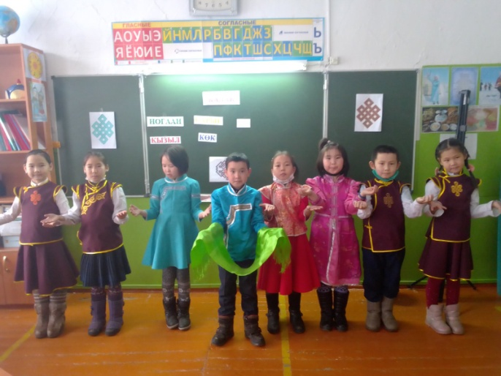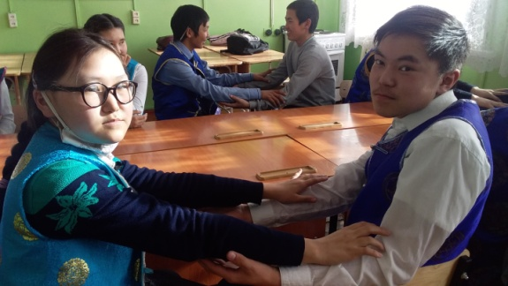
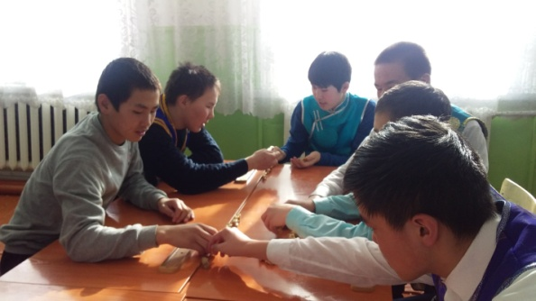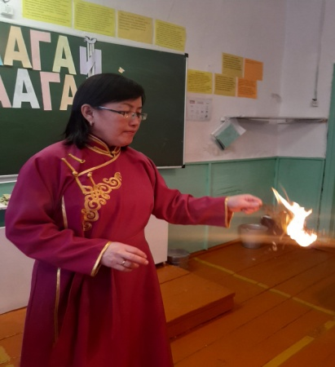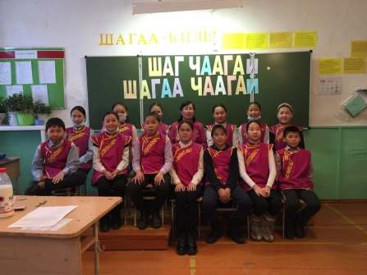
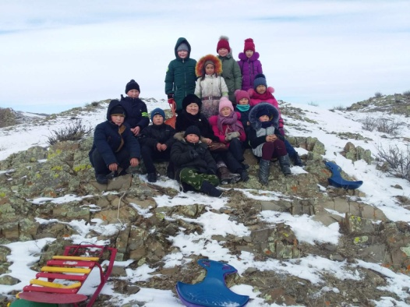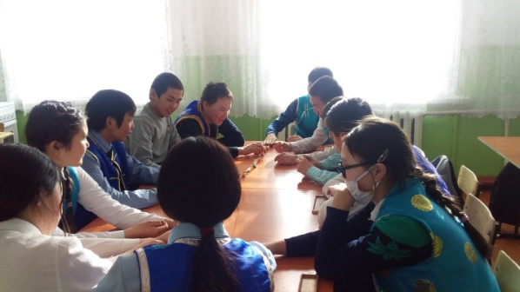
Классные часы
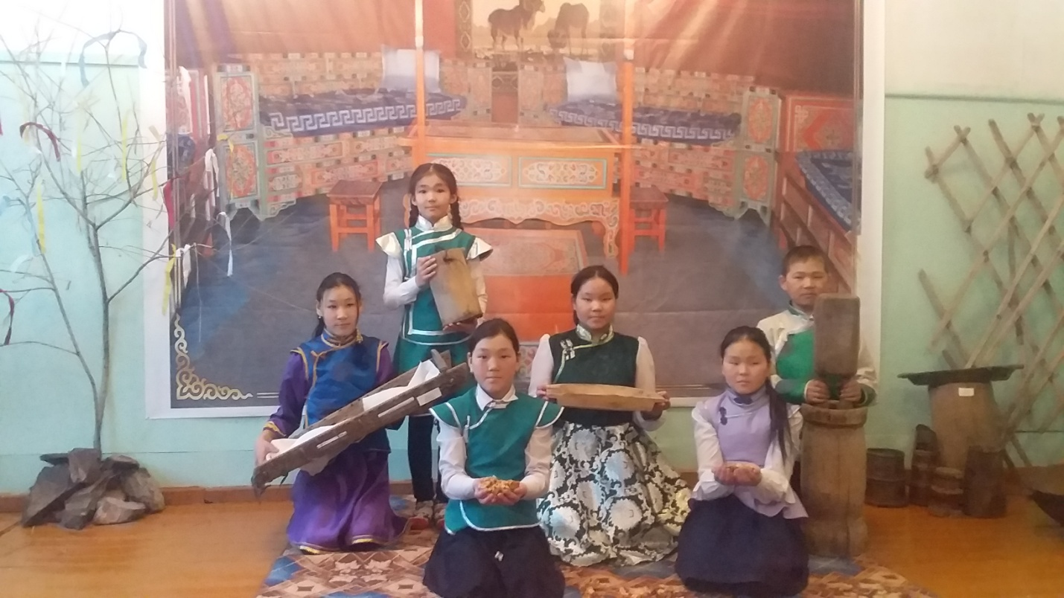
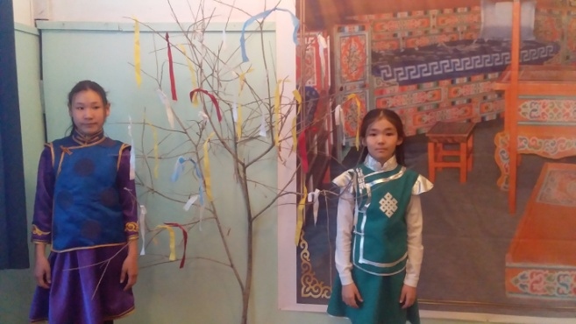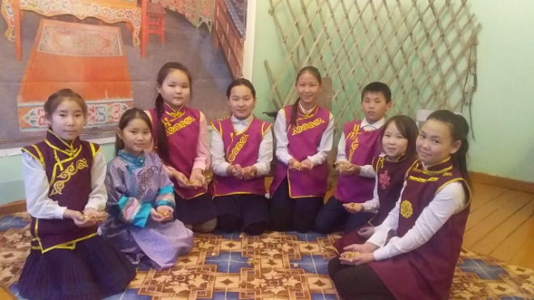
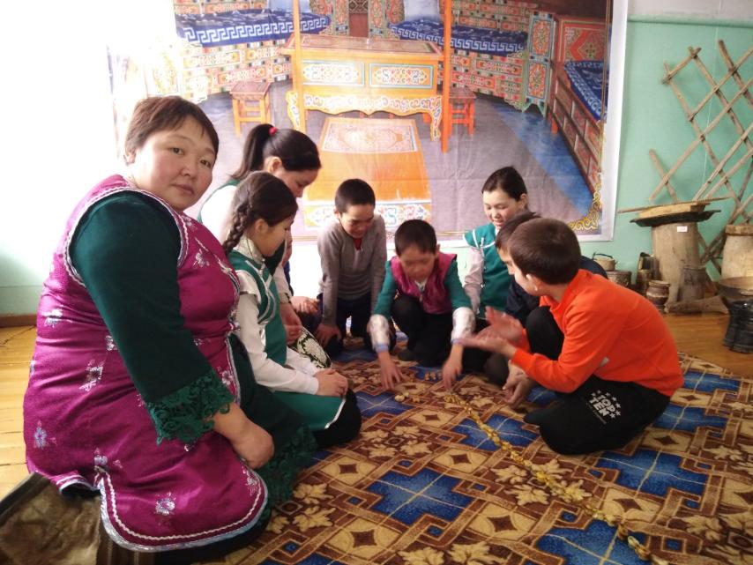

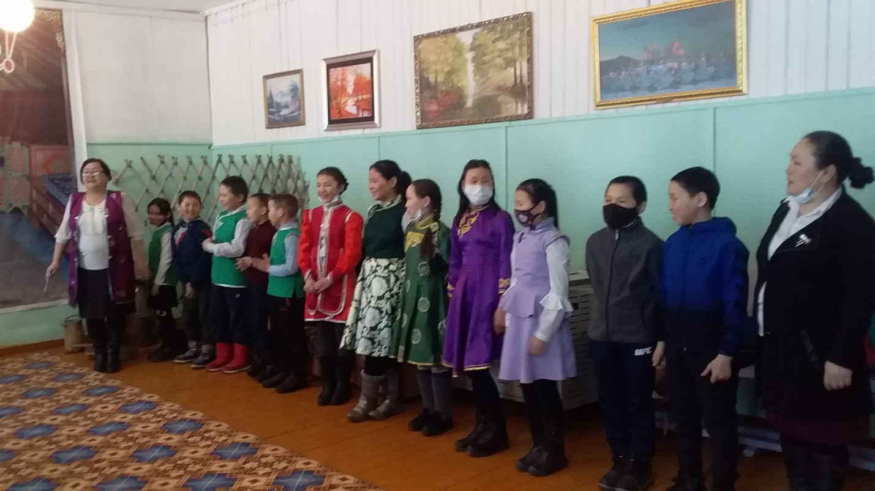

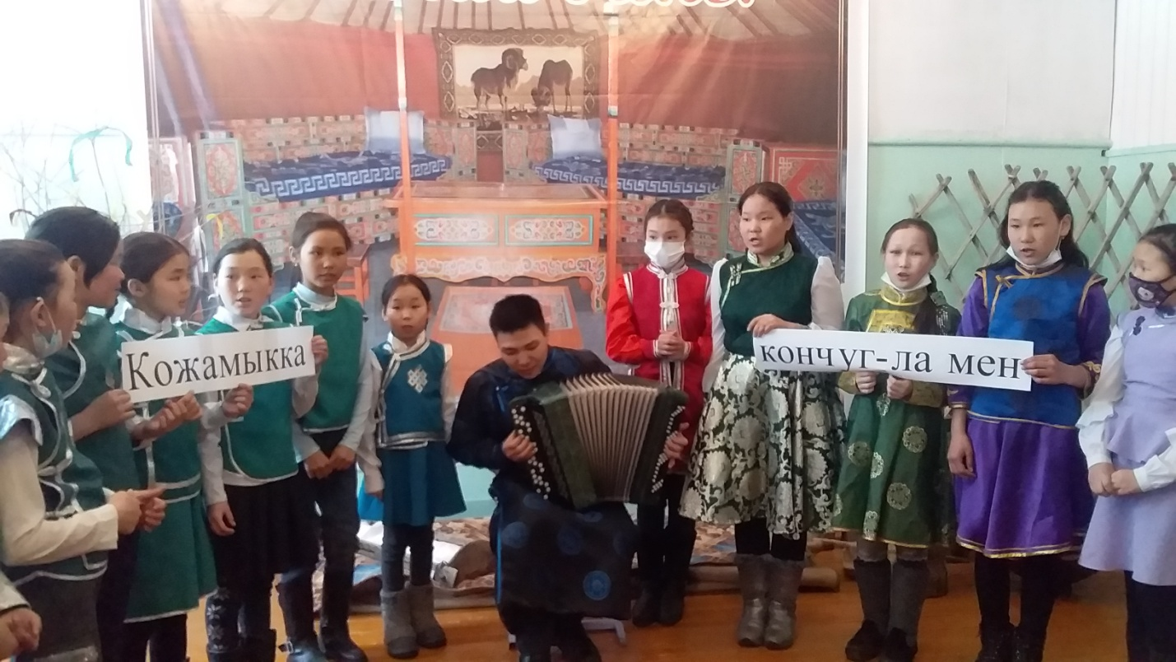
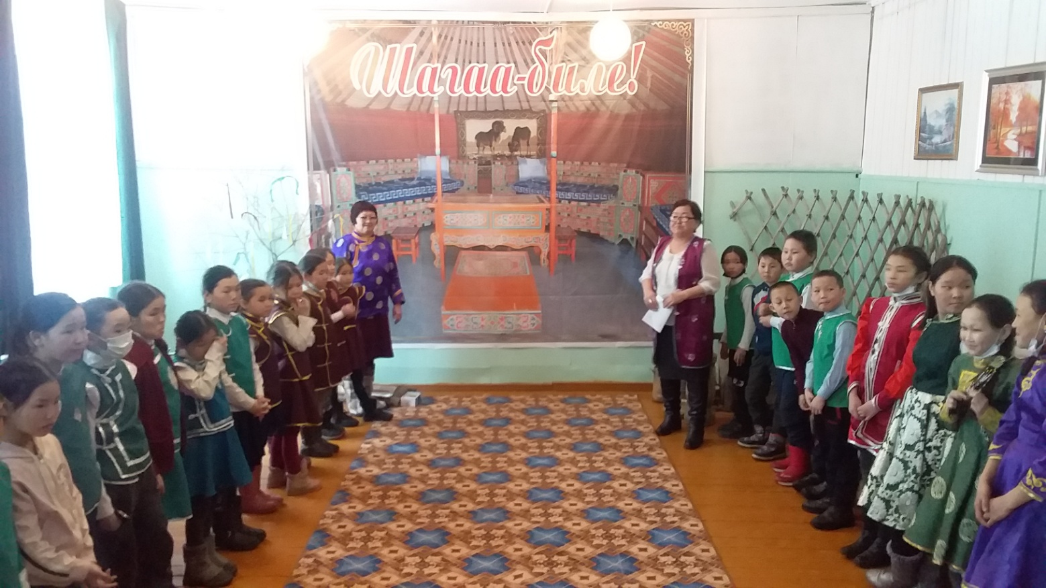
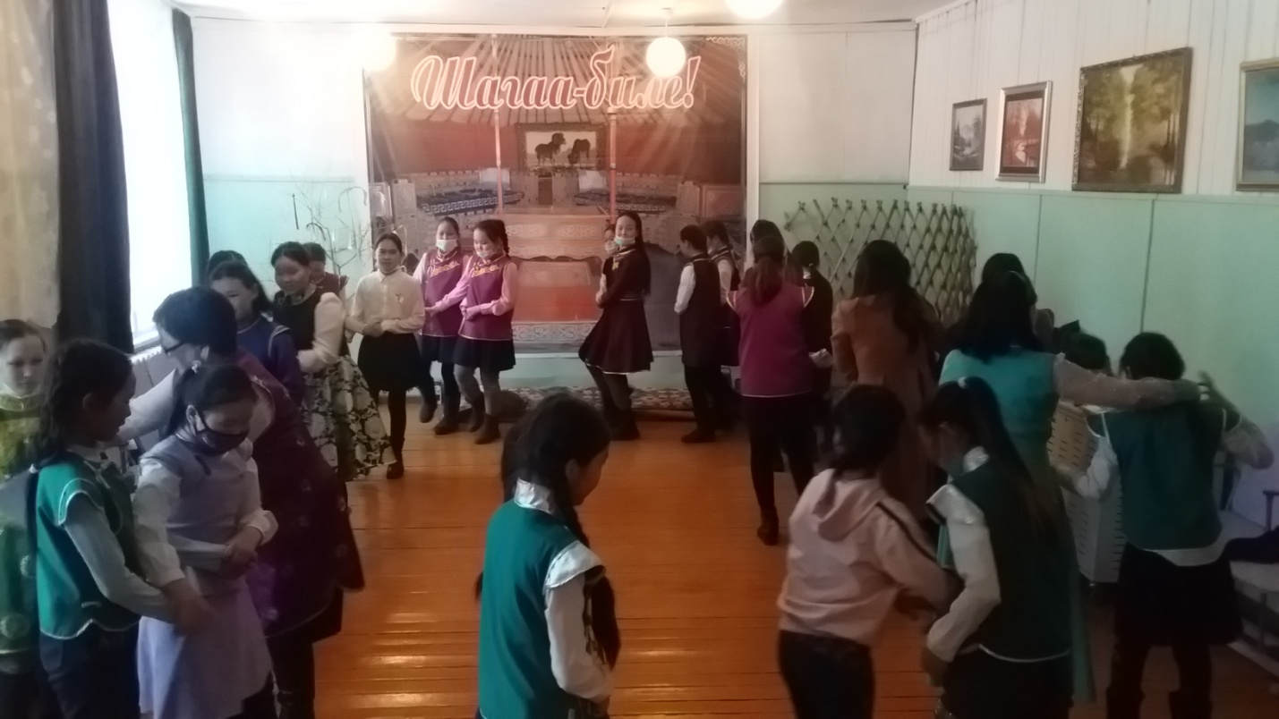
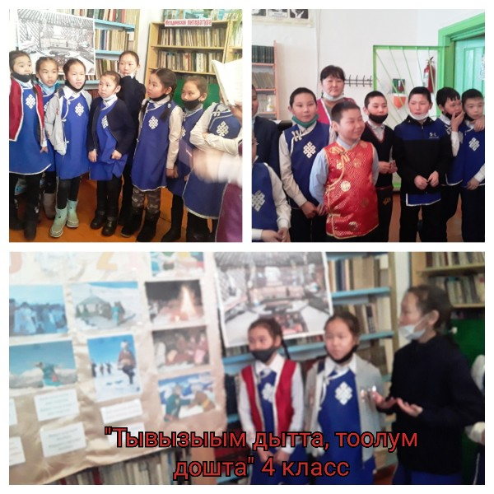

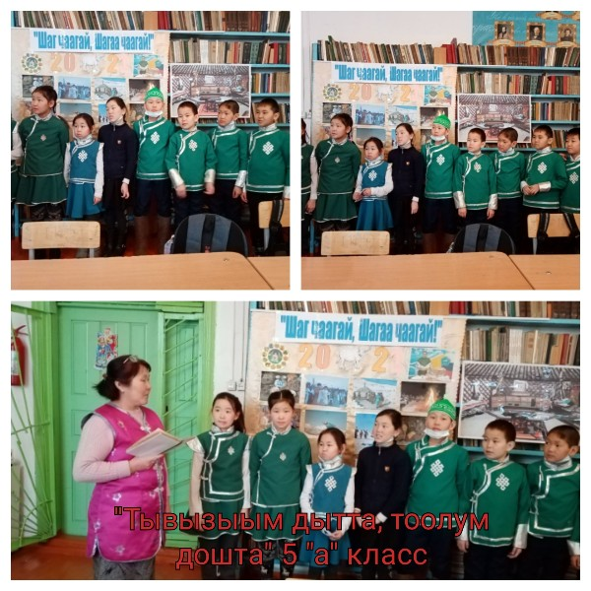
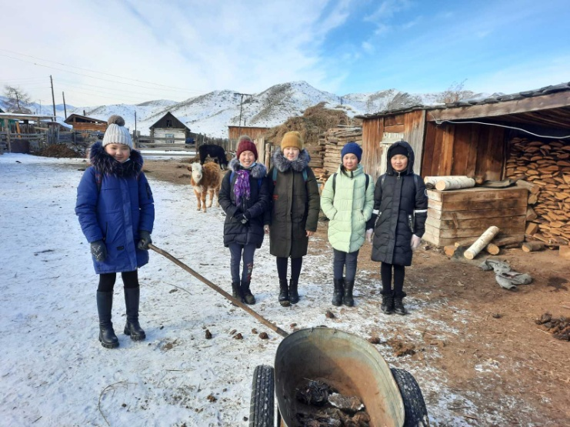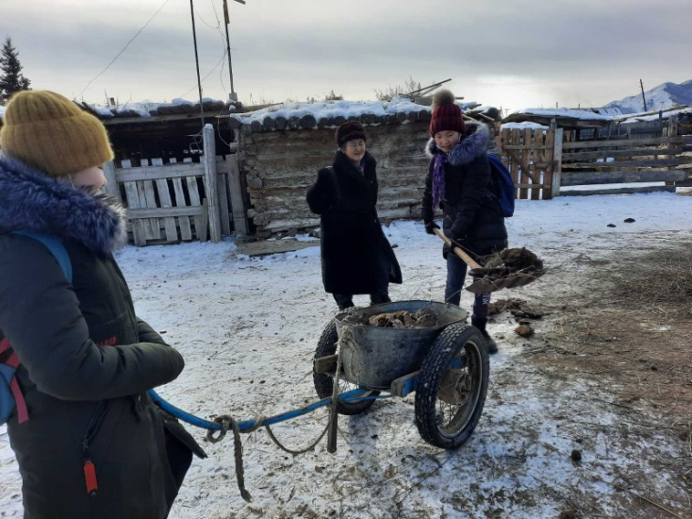
Волонтеры 6аб классов рук Кужугет А.А.
